ACO Oleopator NS3 SF900
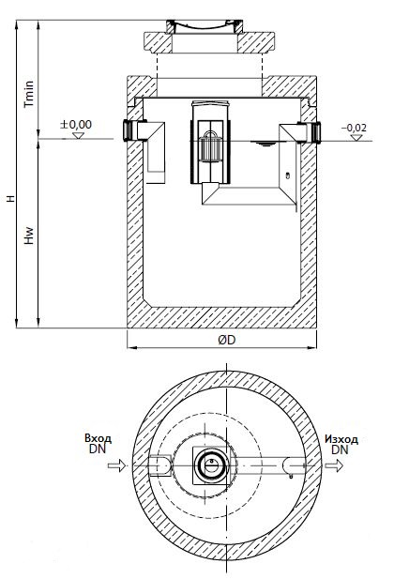

Текст за спецификации
Коалесцентен сепаратор за нефтопродукти
С вградена калова яма
От високоякостен стоманобетон със стандартно защитно вътрешно покритие
Клас I, съгласно БДС EN 858:2003 (<5mg/l)
Клас на натоварване на капака D400, съгласно
БДС EN 124:2003
За монтаж под земя в зони с интензивно транспортно натоварване
Дебит 3 l/s
Височина H 2335 mm
H_{w} 1470 mm
T_{min} 895mm
Ø D 1500 mm
Тегло 4620 kg
DN 100 mm
Обем утайка 900 l
Обем масла 464 l

